新 书 推 荐

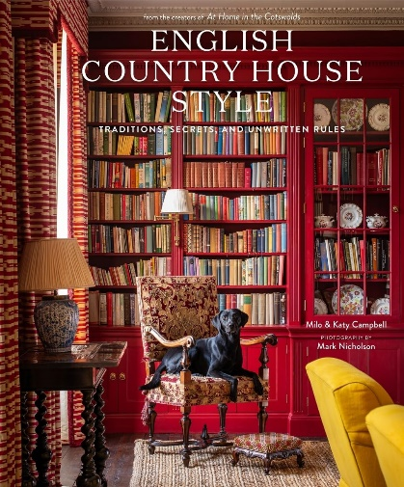
中文书名：《英国乡村别墅风格：传统、秘密和不成文的规定》
英文书名：ENGLISH COUNTRY HOUSE STYLE: Traditions, Secrets, and Unwritten Rules
作 者：Milo Campbell and Katy Campbell
出 版 社：Abrams Books
代理公司：ANA/Jessica
页 数：240页
出版时间：2024年10月
代理地区：中国大陆、台湾
审读资料：电子稿
类 型：建筑与艺术设计

内容简介：

房产专家凯蒂·坎贝尔（Katy Campbell）和著名摄影师马克·尼科尔森（Mark Nicholson）携手，为您带来这本室内设计指南，让您在任何地方都能打造英国乡村别墅风格。

《科茨沃尔德的家》（At Home in the Cotswolds）一书的作者带着这本充满英伦魅力和时尚智慧的新书重回大众视野，探讨了舒适、奢华生活的标志性房间和家具。

在英国乡村别墅的装饰风格中，有些元素是独特而又鲜明的。这些元素可能是特定的房间、建筑细节、装饰花纹或家具摆设，但所有这些都无一例外地代表着那份特有的、令人向往的英国乡村生活理想。这些特色并不只是宽敞乡村别墅的专利，在乡间小屋和豪华古宅中同样可以找到，而且现代房主可以在自己位于城市、郊区或乡村的任何环境中利用这些元素，打造出属于自己的英伦风格家居。

本书探讨了英国乡村别墅的标志性建筑，揭开了其室内设计秘密的面纱，包含十多个章节，介绍了各种乡村别墅主题，每章都配有在英国各地私人乡村别墅拍摄的照片。从靴室到管家厨房，从书房酒桌到厨房AGA，每一章都为渴望打造属于自己风格的读者——或者仅仅是希望一窥英国乡村生活的读者——解读了所有的设计细节。

营销亮点：

- 知名设计师，未出版的室内设计作品：与作者的第一本书一样，书中的屋主都是国际知名的设计师、艺术家和企业主；许多室内设计作品以前从未出版过。

- 吸引Britbox的粉丝：英国乡村别墅是旅游胜地和影视题材的首选。本书将吸引设计读者以及《王冠》（The Crown）、《唐顿庄园》（Downton Abbey）、《布里奇顿》（Bridgerton）和多部BBC系列剧的粉丝。

- 最爱风格，焕然一新：装饰风格深受喜爱，但大多数相关书籍都已过时。该书巧妙的设计建议、幽默的语言和独特的方法具有现代吸引力，将使目前有关该主题的其他图文书籍黯然失色。

作者简介：

凯蒂·坎贝尔（Katy Campbell）是科茨沃尔德的一名房产经纪人。《泰晤士报》（The Times）、《House and Garden》和《Country Life》都曾对她进行过报道。她的Instagram账户拥有60000多名粉丝。

米洛·坎贝尔（Milo Campbell）撰写室内设计和建筑方面的文章，也是《科特沃尔德的家》一书的合著者。

内页样张：

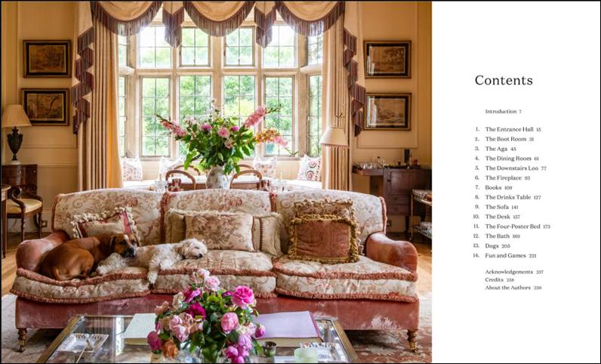
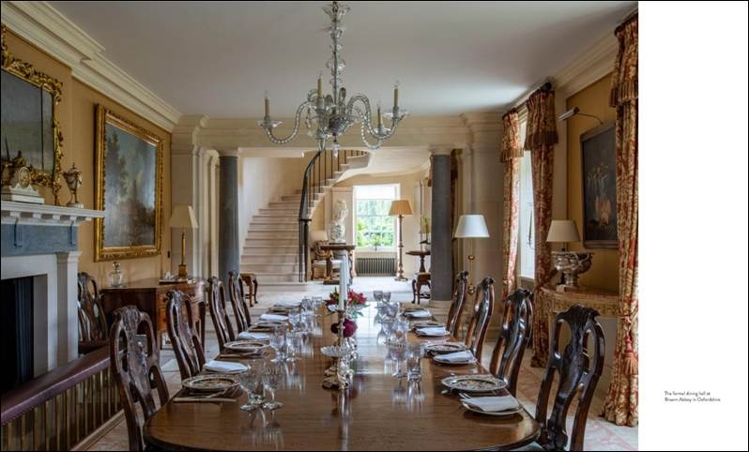

感谢您的阅读！
请将反馈信息发至：版权负责人
Email：Rights@nurnberg.com.cn
安德鲁·纳伯格联合国际有限公司北京代表处
北京市海淀区中关村大街甲59号中国人民大学文化大厦1705室, 邮编：100872
电话：010-82504106, 传真：010-82504200
公司网址：http://www.nurnberg.com.cn
书目下载：http://www.nurnberg.com.cn/booklist_zh/list.aspx
书讯浏览：http://www.nurnberg.com.cn/book/book.aspx
视频推荐：http://www.nurnberg.com.cn/video/video.aspx
豆瓣小站：http://site.douban.com/110577/
新浪微博：安德鲁纳伯格公司的微博_微博 (weibo.com)
微信订阅号：ANABJ2002

